Федеральное государственное бюджетное образовательное учреждение высшего образования

«Ярославский государственный технический университет»

Кафедра «Информационные системы и технологии»

Отчёт по работе защищён

с оценкой _____________

Преподаватель

________ М.А.Раухваргер «___»_________2019

# РАЗРАБОТКА ИНТЕРНЕТ-МАГАЗИНА

# Отчет о лабораторных работах по курсу «Системная инженерия »

ЯГТУ 09.04.02 – 006 ЛР

Отчет выполнили

студенты гр. ЭМИС - 14м

__________ Егунов Д.А.

________Булычева Ф.В.

«___» ________2019

2019

**Задание:**

Разработать в IntelliJ IDEA веб-приложение “интернет-магазин”, которое содержит окно авторизации, перечень продуктов и корзину.

**Краткий алгоритм:**

Пользователь попадает на приветственное окно (скриншот 1), на котором предлагается ввести логин и пароль, если они верные, то пользователь переходит на основную страницу магазина (скриншот 2), если нет, то пользователю об этом сообщается. На основной странице представлен перечень товаров. Чтобы выбрать товар, пользователю нужно нажать на него левой кнопкой мыши. Под перечнем товаров находится корзина (скриншот 3), в которую помещаются выбранные товары. В ней также располагаются кнопка добавления одной единицы данного товара, и кнопка уменьшения количества товара. Под корзиной находятся кнопка очистки корзины, и кнопка подсчета суммы.

**Скриншоты:**



Скриншот 1

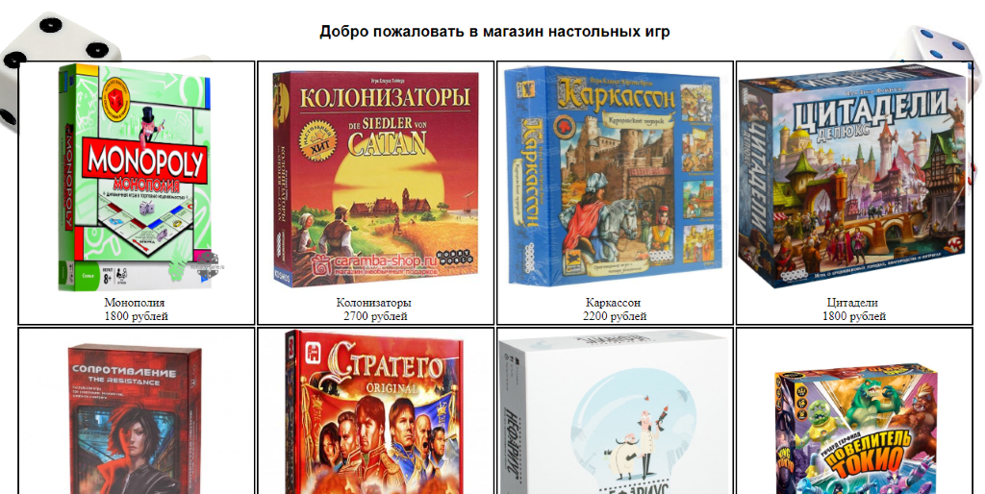

Скриншот 2

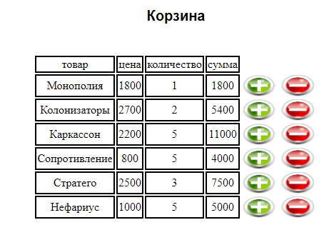

Скриншот 3

**Код программы:**

Файл auto.java:

**package** com.Shop.InternetShop;  
import java.io.IOException;  
import java.util.*;  
import javax.servlet.ServletException;  
import javax.servlet.http.HttpServlet;  
import javax.servlet.http.HttpServletRequest;  
import javax.servlet.http.HttpServletResponse;  
import java.io.IOException ;  
import java.util.List;  
  
public class Auto **extends** HttpServlet {  
staticMap <String, String> *users* = **new** HashMap <String, String>();  
  
  
{  
users.put(**"admin"**,**"admin"**);  
users.put(**"student"**,**"test"**);  
users.put(**"user"**,**"123"**);  
}  
  
  
  
@Override  
protected **void** doGet(HttpServletRequest req, HttpServletResponse resp) **throws** ServletException, IOException {  
String loginField = req.getParameter(**"login"**);  
String passwordField = req.getParameter(**"parol"**);  
try{  
if(*users*.get(loginField).equals(passwordField)) {  
req.getRequestDispatcher(**"/osnovnoe.jsp"**).forward(req, resp);  
}  
else {  
req.getRequestDispatcher(**"/wrong.jsp"**).forward(req, resp);  
}  
} **catch** (NullPointerException e) {  
System.***out***.println(**"login not found"**);  
req.getRequestDispatcher(**"/wrong.jsp"**).forward(req, resp);  
}  
}  
}  
  
  
Файл HelloServlet.java:

**package** com.Shop.InternetShop;  
import java.io.IOException;  
import java.util.List;  
import javax.servlet.ServletException;  
import javax.servlet.http.HttpServlet;  
import javax.servlet.http.HttpServletRequest;  
import javax.servlet.http.HttpServletResponse;  
import java.io.IOException ;  
import java.util.Arrays;  
import java.util.List;  
  
public class HelloServlet **extends** HttpServlet {  
  
  
  
@Override  
protected **void** doGet(HttpServletRequest req, HttpServletResponse resp) **throws** ServletException, IOException {  
resp.setContentType(**"text/html"**);  
req.setAttribute(**"todo"**, **"10"**);  
req.getRequestDispatcher(**"/index.jsp"**).forward(req, resp);  
  
}  
}

Файл web.xml

<**web-app xmlns="http://xmlns.jcp.org/xml/ns/javaee"**  
**xmlns:xsi="http://www.w3.org/2001/XMLSchema-instance"**  
**xsi:schemaLocation="http://xmlns.jcp.org/xml/ns/javaee**  
[**http://xmlns.jcp.org/xml/ns/javaee/web-app_3_1.xsd**](http://xmlns.jcp.org/xml/ns/javaee/web-app_3_1.xsd)**"**  
**version="3.1"**>  
<**display-name**>Archetype Created Web Application</**display-name**>  
<**servlet**>  
<**servlet-name**>auto</**servlet-name**>  
<**servlet-class**>com.Shop.InternetShop.Auto</**servlet-class**>  
</**servlet**>  
<**servlet-mapping**>  
<**servlet-name**>auto</**servlet-name**>  
<**url-pattern**>/auto</**url-pattern**>  
</**servlet-mapping**>  
<**servlet**>  
<**servlet-name**>HelloServlet</**servlet-name**>  
<**servlet-class**>com.Shop.InternetShop.HelloServlet</**servlet-class**>  
</**servlet**>  
<**servlet-mapping**>  
<**servlet-name**>HelloServlet</**servlet-name**>  
<**url-pattern**>/first</**url-pattern**>  
</**servlet-mapping**>  
</**web-app**>

Файл osnovnoe.jsp

<%@ **page import**="**java.util.List**" %>  
<%@ **page import**="**java.util.Date**" %>  
<%@ **taglib prefix**="**c**" **uri**="**http://java.sun.com/jsp/jstl/core**" %>  
<%@ **page pageEncoding**="**UTF-8**" %>  
<%@ **page contentType**="**text/html;charset=UTF-8**" **language**="**java**" %>  
<**html**>  
<**head**>  
<**script type="text/javascript"**>  
var ***vozmdob*** = [0,0,0,0,0,0,0,0];  
var ***yacheyki***=14;  
var ***plus***=***document***.createElement(**'img'**);  
plus.**src**=**"images/plus.PNG"**;  
plus.**height**=30;  
plus.**width**=50;  
var ***minus***=***document***.createElement(**'img'**);  
minus.**src**=**"images/minus.PNG"**;  
minus.**height**=30;  
minus.**width**=50;  
function*dobav*(id,obl){  
if(obl.**colvo**!=0){  
vartbody = ***document***.getElementById(id).getElementsByTagName(**"TBODY"**)[0];  
varrow = ***document***.createElement(**"TR"**)  
vartd1 = ***document***.createElement(**"TD"**)  
td1.appendChild(***document***.createTextNode(obl.**name**.toString()))  
vartd2 = ***document***.createElement(**"TD"**)  
td2.appendChild (***document***.createTextNode(obl.**stoim**.toString()))  
vartd3 = ***document***.createElement(**"TD"**)  
td3.appendChild(***document***.createTextNode(obl.**colvo**.toString()))  
vartd4 = ***document***.createElement(**"TD"**)  
td4.appendChild(***document***.createTextNode(obl.**summa**.toString()))  
varplus=***document***.createElement(**'img'**);  
plus.**src**=**"images/plus.PNG"**;  
plus.**height**=30;  
plus.**width**=50;  
varminus=***document***.createElement(**'img'**);  
minus.**src**=**"images/minus.PNG"**;  
minus.**height**=30;  
minus.**width**=50;  
vartd5 = ***document***.createElement(**"TD"**)  
td5.appendChild(plus);  
vartd6 = ***document***.createElement(**"TD"**)  
td6.appendChild(minus)  
td5.**className**+=**"invis"**;  
td6.**className**+=**"invis"**;  
row.appendChild(td1);  
row.appendChild(td2);  
row.appendChild(td3);  
row.appendChild(td4);  
row.appendChild(td5);  
row.appendChild(td6);  
tbody.appendChild(row);  
vartds = ***document***.getElementsByTagName(**"td"**);  
tds[***yacheyki***+4].**onclick**=**function** () {obl.adddd();}  
tds[***yacheyki***+5].**onclick**=**function** () {obl.minn();}  
yacheyki=***yacheyki***+6;  
}  
}  
function *summirovanie*() {  
varams;  
ams=***prod1***.**summa**+***prod2***.**summa**+***prod3***.**summa**+***prod4***.**summa**+***prod5***.**summa**+***prod6***.**summa**+***prod7***.**summa**+***prod8***.**summa**;  
alert(**"Ваша покупка составляет "**+ams+**" рублей"**);  
}  
function*ochicsh*(id){  
vartbody = ***document***.getElementById(id).getElementsByTagName(**"TBODY"**)[0];  
vartableRows = tbody.getElementsByTagName(**'TR'**);  
varrowCount = tableRows.**length**;  
for(**var** x=rowCount-1; x>0; x--) {  
tbody.removeChild(tableRows[x]);  
}  
}  
function*product*(naimen, cost){  
this.**name**=naimen;  
this.**stoim**=cost;  
this.**colvo**=0;  
this.**summa**=0;  
}  
product.**prototype**.addd= **function**(){  
this.**colvo**= **this**.**colvo**+1;  
this.**summa**=**this**.**colvo**\***this**.**stoim**;  
}  
product.**prototype**.adddd = **function**(){  
this.addd();  
refresh();  
}  
  
product.**prototype**.minn = **function**(){  
this.**colvo**=**this**.**colvo**-1;  
this.**summa**=**this**.**colvo**\***this**.**stoim**;  
refresh();  
}  
function*sbros*() {  
prod1.**colvo**=0;  
prod1.**summa**=0;  
prod2.**colvo**=0;  
prod2.**summa**=0;  
prod3.**colvo**=0;  
prod3.**summa**=0;  
prod4.**colvo**=0;  
prod4.**summa**=0;  
prod5.**colvo**=0;  
prod5.**summa**=0;  
prod6.**colvo**=0;  
prod6.**summa**=0;  
prod7.**colvo**=0;  
prod7.**summa**=0;  
prod8.**colvo**=0;  
prod8.**summa**=0;  
  
}  
  
function*refresh*(){  
ochicsh(**'corzina'**);  
dobav(**'corzina'**, ***prod1***);  
dobav(**'corzina'**, ***prod2***);  
dobav(**'corzina'**, ***prod3***);  
dobav(**'corzina'**, ***prod4***);  
dobav(**'corzina'**, ***prod5***);  
dobav(**'corzina'**, ***prod6***);  
dobav(**'corzina'**, ***prod7***);  
dobav(**'corzina'**, ***prod8***);  
yacheyki=14;  
}  
var ***prod1***= **new** *product*(**"Монополия"**,1800);  
var ***prod2***= **new** *product*(**"Колонизаторы"**,2700);  
var ***prod3***= **new** *product*(**"Каркассон"**,2200);  
var ***prod4***= **new** *product*(**"Цитадели"**,1800);  
var ***prod5***= **new** *product*(**"Сопротивление"**,800);  
var ***prod6***= **new** *product*(**"Стратего"**,2500);  
var ***prod7***= **new** *product*(**"Нефариус"**,1000);  
var ***prod8***= **new** *product*(**"Повелитель Токио"**,1200);  
</**script**>  
<**style**>  
<%@**include file**='**stil.css**' %>  
</**style**>  
<**title**>Магазин</**title**>  
<**style**>  
body{ **background**: **url**(**images/fon.bmp**); }  
</**style**>  
</**head**>  
<**body**>  
<**br**>  
<**h1 align="center"**> Добро пожаловать в магазин настольных игр </**h1**>  
<**table id="tovari" align="center"**>  
<**tr**>  
<**td onclick="*prod1***.addd(); *refresh*()**"**> <**img src="images/monopoly.jpg" height="300px" width="300px"**> <**br**> <**script**>  
document.writeln(***prod1***.**name**.toString());  
</**script**> <**br**> <**script**>***document***.writeln(***prod1***.**stoim**.toString())</**script**> рублей </**td**>  
<**td onclick="*prod2***.addd(); *refresh*()**"**> <**img src="images/catan.jpg" height="300px" width="300px"**> <**br**><**script**>  
document.writeln(***prod2***.**name**.toString());  
</**script**> <**br**> <**script**>***document***.writeln(***prod2***.**stoim**.toString())</**script**> рублей </**td**>  
<**td onclick="*prod3***.addd(); *refresh*()**"**> <**img src="images/carcasson.jpg" height="300px" width="300px"**> <**br**> <**script**>  
document.writeln(***prod3***.**name**.toString());  
</**script**> <**br**> <**script**>***document***.writeln(***prod3***.**stoim**.toString())</**script**> рублей </**td**>  
<**td onclick="*prod4***.addd(); *refresh*()**"**> <**img src="images/citadeli.jpg" height="300px" width="300px"**> <**br**> <**script**>  
document.writeln(***prod4***.**name**.toString());  
</**script**> <**br**> <**script**>***document***.writeln(***prod4***.**stoim**.toString())</**script**> рублей </**td**>  
</**tr**>  
<**td onclick="*prod5***.addd(); *refresh*()**"**><**img src="images/soprotivlenie.jpg" height="300px" width="300px"**> <**br**> <**script**>  
document.writeln(***prod5***.**name**.toString());  
</**script**> <**br**> <**script**>***document***.writeln(***prod5***.**stoim**.toString())</**script**> рублей </**td**>  
<**td onclick="*prod6***.addd(); *refresh*()**"**><**img src="images/stratego.jpg" height="300px" width="300px"**> <**br**> <**script**>  
document.writeln(***prod6***.**name**.toString());  
</**script**> <**br**> <**script**>***document***.writeln(***prod6***.**stoim**.toString())</**script**> рублей </**td**>  
<**td onclick="*prod7***.addd(); *refresh*()**"**><**img src="images/nefarius.jpg" height="300px" width="300px"**> <**br**> <**script**>  
document.writeln(***prod7***.**name**.toString());  
</**script**> <**br**> <**script**>***document***.writeln(***prod7***.**stoim**.toString())</**script**> рублей </**td**>  
<**td onclick="*prod8***.addd(); *refresh*()**"**><**img src="images/tokio.jpg" height="300px" width="300px"**> <**br**> <**script**>  
document.writeln(***prod8***.**name**.toString());  
</**script**> <**br**> <**script**>***document***.writeln(***prod8***.**stoim**.toString())</**script**> рублей </**td**>  
</**tr**>  
</**table**>  
<**center**>  
<**br**>  
<**h1**>Корзина</**h1**>  
<**br**>  
<**table id="corzina"**>  
<**tr**>  
<**td**>товар</**td**>  
<**td**>цена</**td**>  
<**td**>количество</**td**>  
<**td**>сумма</**td**>  
<**td class="invis"**></**td**>  
<**td class="invis"**></**td**>  
</**tr**>  
</**table**>  
<**br**>  
<**br**>  
<**br**>  
<**input type="button" value="Подсчитать" onclick="***summirovanie*();**"**>  
<**input type="button" value="Очистить корзину" onclick="***ochicsh*(**'corzina'**); *sbros*();**"**>  
</**center**>  
</**body**>  
</**html**>

Файл index.jsp

<%@ **page import**="**java.util.List**" %>  
<%@ **page import**="**java.util.Date**" %>  
<%@ **taglib prefix**="**c**" **uri**="**http://java.sun.com/jsp/jstl/core**" %>  
<%@ **page pageEncoding**="**UTF-8**" %>  
<**html**>  
<**head**>  
<**style**>  
body{ **background**: **url**(**images/privet5.png**); }  
</**style**>  
<**meta charset="utf-8"** />  
</**head**>  
<**body** >  
<**form method="get" action="/auto"**>  
<**br**>  
<**br**>  
<**br**>  
<**br**>  
<**br**>  
<**h2 align="center"**>Добро пожаловать!</**h2**>  
<**br**>  
<**h2 align="center"**>Пожалуйста, введите логин и пароль</**h2**>  
<%! String **login** ; **%>**  
**<%!** String **parol** ; **%>**  
**<br**>  
<**center**> Логин: <**input type="text" name="login" align="center" onchange="login** =(**this**.**value**)**"** >  
<**br**>  
<**br**>  
Пароль: <**input type="password" name="parol" onchange="parol** =(**this**.**value**)**"** >  
<**br**>  
<**br**>  
<**input type="submit" value="Подтвердить"**>  
 </**center**>  
</**form**>  
</**body**>  
</**html**>